Министерство образования и науки Краснодарского края
ФИО преподавателя: Лазарь Татьяна Станиславовна
Образовательное учреждение: Государственное автономное профессиональное образовательное учреждение Краснодарского края "Новороссийский колледж строительства и экономики"
Должность: Преподаватель математики

Краевая педагогическая конференция по укрупненной группе профессий и специальностей РУМО 23.00.00 Техника и технологии наземного транспорта по теме: «Актуальные вопросы формирования профессиональных компетенций при подготовке студентов к сдаче промежуточной аттестации и государственной итоговой аттестации в форме демонстрационного экзамена».

Доклад на тему «Особенности методики преподавания математики по специальности 23.02.07 «Техническое обслуживание и ремонт двигателей, систем и агрегатов автомобилей» для формирования профессиональной направленности обучения».

Обучение математике в учреждениях системы СПО, в отличие от общеобразовательной школы, ориентировано на подготовку специалистов в конкретной профессиональной области, специальности. В связи с чем, я вижу назначение курса математики именно в том, чтобы сформировать у студентов положительную мотивацию к изучению предмета, убедить их в необходимости овладения базовыми математическими компетенциями при подготовке к сдаче промежуточной аттестации и государственной итоговой аттестации в форме демонстрационного экзамена и дальнейшего применения их в профессиональной деятельности. Математика, как общеобразовательная дисциплина, является краеугольным камнем изучения студентами иных дисциплин. Невозможно качественное и глубокое понимание физических, химических, экономических и иных процессов без прочной математической базы. Практические умения и навыки математического характера позволяют студентам успешно реализовать себя в дальнейшей профессиональной деятельности. Развитие логического мышления обучающихся, умение выявить причинно – следственные связи, обобщить, сделать вывод, поставить цель и наметить пути ее достижения – необходимы им в обыденной взрослой жизни. Однако, обучающиеся системы СПО в большей степени ориентированы на получение профессии (специальности) и в значительно меньшей – на изучение общеобразовательных предметов. Поэтому для формирования и развития мотивации изучения математики необходимо, в первую очередь, показать студенту практическую значимость изучаемого материала, необходимость прочных математических знаний в изучении профессионального модуля.
Цель работы: выявить особенности преподавания математики на специальности 23.02.07 «Техническое обслуживание и ремонт двигателей, систем и агрегатов автомобилей» для формирования профессиональной направленности обучения»
Задачи:
- Рассмотреть специфику преподавания математики в СПО в соответствии с требованиями ФГОС СОО с учетом профессиональной направленности ФГОС СПО.
- Осуществить подборку заданий по темам учебной дисциплины «Математика» для специальности 23.02.07 «Техническое обслуживание и ремонт двигателей, систем и агрегатов автомобилей»
Специфика преподавания математики в соответствии с требованиями ФГОС СПО нового поколения.
В процессе педагогической деятельности преподаватель сталкивается в первую очередь с низкой мотивацией студента, который поступая в СПО, готов к практической деятельности, приобретении специальности, а изучение теоретических основ наук, не только математики, ставит его в тупик. Поэтому профессионализм преподавателя в условиях нового ФГОС СПО заключается в его умении продемонстрировать студенту практическую необходимость прочных теоретических знаний по математике, необходимых в его будущей профессии.
Таким образом, актуальность мотивации к обучению и обеспечение качественно новой модели подготовки будущих специалистов, основанной на практико – ориентированном подходе к преподаванию общеобразовательных предметов – проходят красной нитью через весь цикл учебного процесса.
Практико – ориентированный подход к преподаванию математики позволяет развить готовность к труду, к активной деятельности технологической и социальной направленности; осознание ценности мастерства и трудолюбия; способность инициировать, планировать и самостоятельно выполнять такую деятельность; интерес к различным сферам профессиональной деятельности; коммуникативные способности, интеллект и творческое отношение к процессам обучения и созидания.
Следующая проблема системы СПО заключается, на мой взгляд, в противоречии между объемом знаний студента и умением его применить эти знания на практике. Даже хорошо успевающие студенты, владеющие теоретическими знаниями по математике, теряются при необходимости вычислить оптимальное количество масла, заливаемого в двигатель внутреннего сгорания, минимальные затраты на проведение ремонтных работ в помещении СТО, оптимальные размеры участка под ремонтные мастерские при заданной площади данного участка и т.д. Поэтому моя главная миссия, как преподавателя математики, на мой взгляд, заключается не только и не столько в передаче студентам определяемых программой знаний, сформировать у них определенные умения и навыки в профессиональной деятельности, но и научить учиться, развивать интерес к познанию. Считаю необходимым организовать учебный процесс так, чтобы он обеспечивал для всех обучающихся благоприятные условия, способствующие формированию интеллектуально развитой, гармоничной, конкурентоспособной на рынке труда личности, владеющей прочными знаниями, высоким уровнем познавательных мотивов, развитию творческих способностей каждого обучающегося, умения нестандартно мыслить, продуктивно решать поставленные задачи, видеть практическую ценность их знаний в профессиональной деятельности и в жизни, в целом.
Пути решения поставленных передо мной, как перед преподавателем, задач вижу в развитии у студентов:
- интереса к предмету, через решение задач, условия которых помогают им понять необходимость математики в их будущей специальности, задач, сформулированных с использованием ситуаций, терминологии, адаптированных к их профессиональной деятельности;
- основных мыслительных операций: сравнения, анализа и синтеза, абстрагирования, обобщения и конкретизации;
- навыков исследовательской работы, самообразования, работы с научной литературой, современными источниками информации Интернета.
Особое внимание уделяю практическому содержанию процесса обучения, межпредметным связям при решении математических задач практико – ориентированного содержания.
Для реализации поставленных задач и достижения основной цели – подготовки высококвалифицированных специалистов, конкурентоспособных на рынке труда, творчески мыслящих, способных реализовать свой потенциал, - преподавателю необходимо иметь представления о специальности в целом, о примерном содержании специальных дисциплин. Для этого надо знать, какой математический аппарат используется при освоении специальности, и интерпретировать эти знания при изучении основных математических понятий, использовать как основу для создания проблемных учебных ситуаций. Сформировать и развить у студентов потребность в знаниях по математике при освоении специальности.
Чтобы достичь этой цели, во - первых, необходима четкость понимания студентом цели занятия, практической необходимости изучаемого на занятии материала. Чаще всего на занятии я использую метод проблемного обучения, который позволяет студентам не только выявить проблему при рассмотрении практической задачи, но и сформулировать цель и задачи урока самостоятельно. А также сформировать представление о решении подобной практической задачи в его дальнейшей профессиональной деятельности. Задачи для контрольных и практических работ я, также, подбираю практико – ориентированного содержания. Уверена, что сформулированные таким образом задачи, запомнятся студентам на долго и пригодятся им в профдеятельности.
Примеры задач практико – ориентированного содержания для специальности 23.02.07 «Техническое обслуживание и ремонт двигателей, систем и агрегатов автомобилей».
Раздел 1. Повторение курса математики основной школы.
Практическая работа № 1 Практико-ориентированные задачи в курсе геометрии на плоскости
Задача. Два грузовика выехали в рейс по взаимно – перпендикулярным дорогам. Скорость одного – 50 км/ч, скорость другого – 60 км/ч. В данный момент они находятся на расстоянии 6 км и 10 км, соответственно, от начала пути. Через какое время расстояние между грузовиками будет 35 км?
Решение.
А
35 км

7км
С 10 км В
Решение.
Рассмотрим $∆$АВС – прямоугольный. По теореме Пифагора ${АС}^{2}$ + ${ВС}^{2}$ = ${АВ}^{2}$
Пусть время в пути х часов, тогда первый автомобиль прошел (6+ 50х) км, а второй (10+60х) км. Составим уравнение, обе части которого выражают расстояние между машинами в 35 км.
${(6+50х)}^{2}$ + ${(10+60х)}^{2}$ = ${35}^{2}$
Решая квадратное уравнение и принимая во внимание, что по смыслу задачи, корень положительный, получаем х = 0,3.
Следовательно, через 0,3 часа расстояние между автомобилями будет 35 км.
Ответ: через 0,3 часа расстояние между автомобилями будет 35 км.
Раздел 2 Прямые и плоскости в пространстве
Практическая работа № 6 Параллельные, перпендикулярные, скрещивающиеся прямые.
Задание 1. Подготовить презентацию на тему «Прямые и плоскости вокруг нас».
Студенты самостоятельно подготовили презентации, в которых рассмотрели примеры использования плоскостей, параллельных, пересекающихся и скрещивающихся прямых.
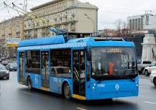
Задача. Бочку с бензином надо удержать на плоскости, наклоненной под углом 30 °. Какая сила должна быть приложена к бочке в направлении, параллельном наклонной плоскости, если масса бочки с бензином 1300кг (силу трения не учитывать).
Раздел 3. Координаты и векторы
Практическая работа № 7 Координатная плоскость. Вычисление расстояний и площадей на плоскости.
Задание 1. Изобразить на координатной плоскости чертеж автомобиля, записав координаты вершин.
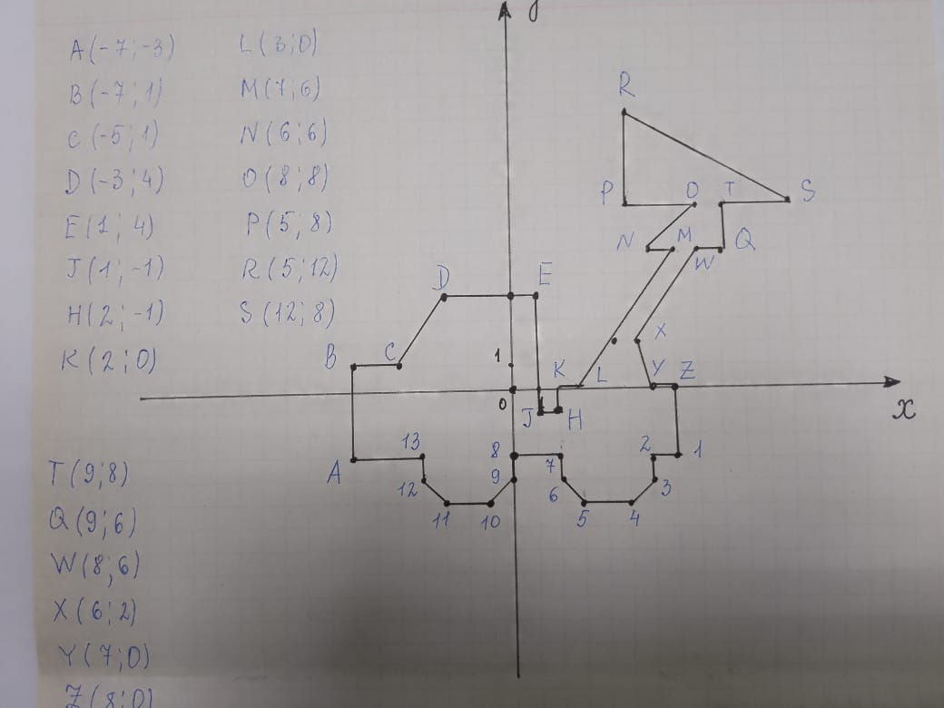
Задание 2. Подготовить презентацию на тему «Векторы вокруг нас»
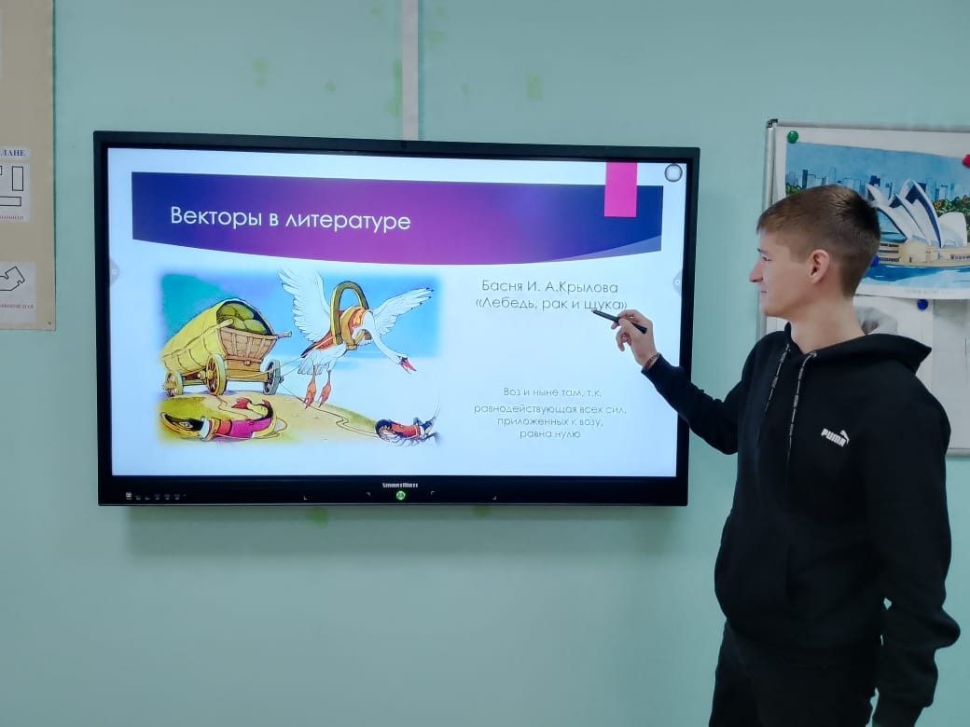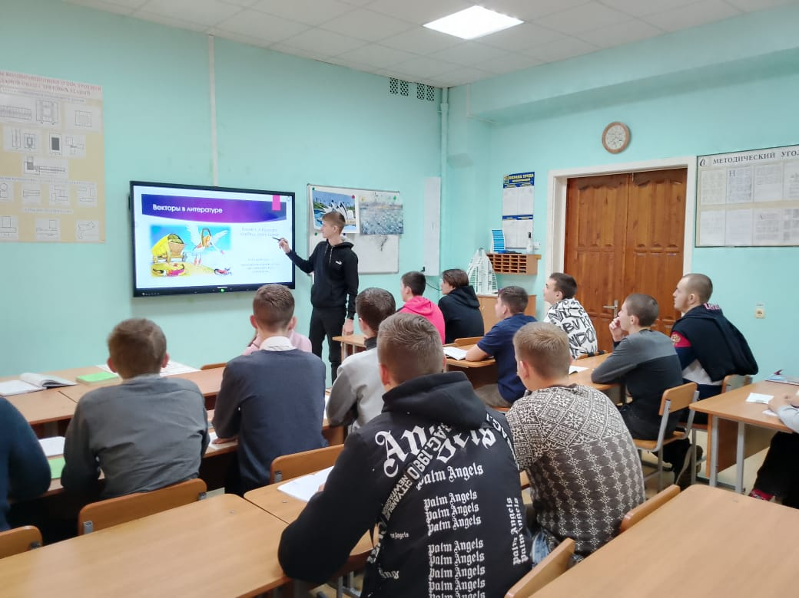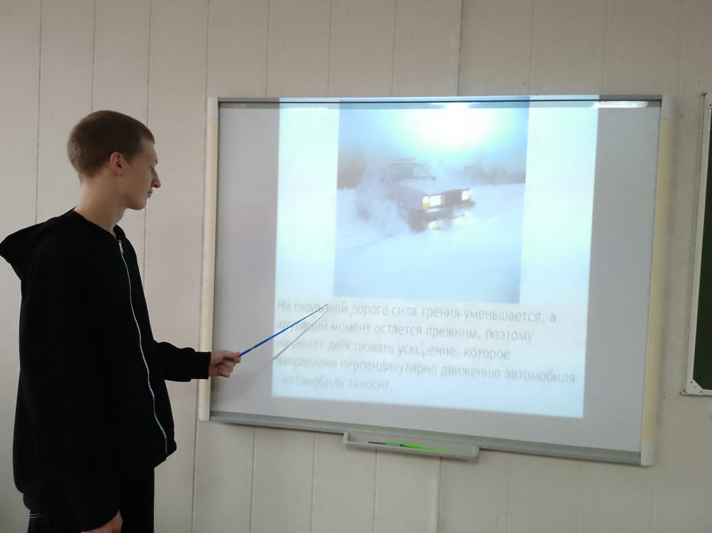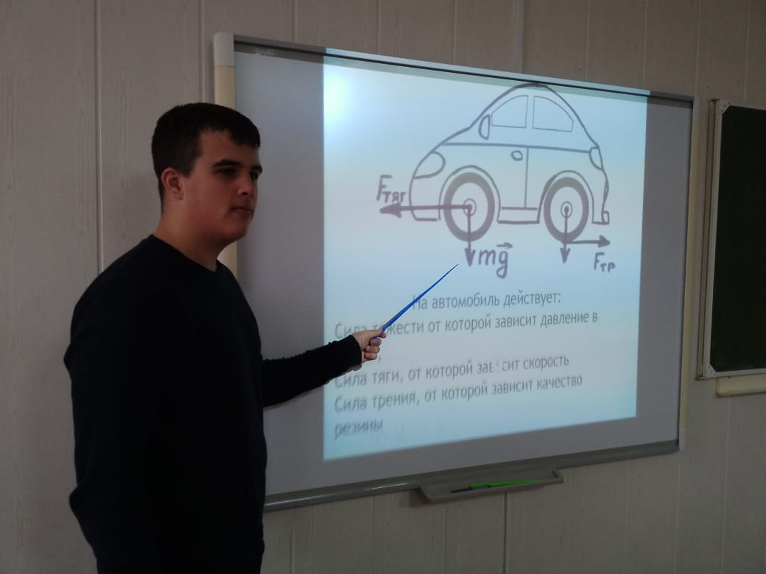
Раздел 4. Основы тригонометрии. Тригонометрические функции
Практическая работа № 10. Использование свойств тригонометрических функций в профессиональных задачах.
Задача. Каскадер на съемках блокбастера должен проехать по синусоиде У = - 2 sin x + 1, график которой необходимо построить, выполнив преобразования элементарных тригонометрических функций.
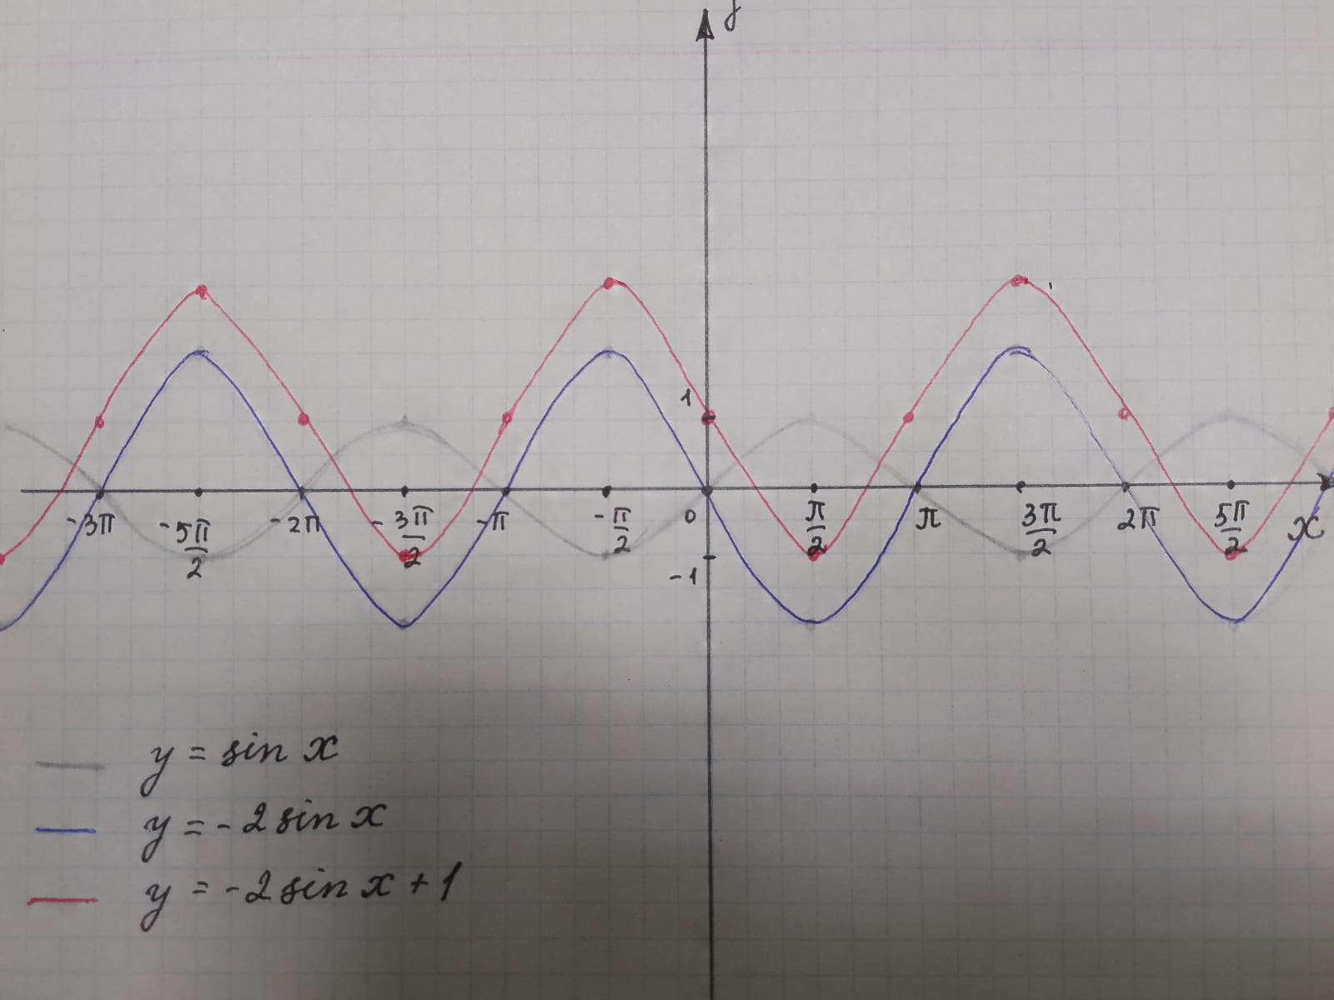
Практическая работа № 11 Описание производственных процессов с помощью графиков функций.
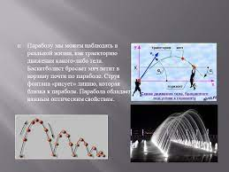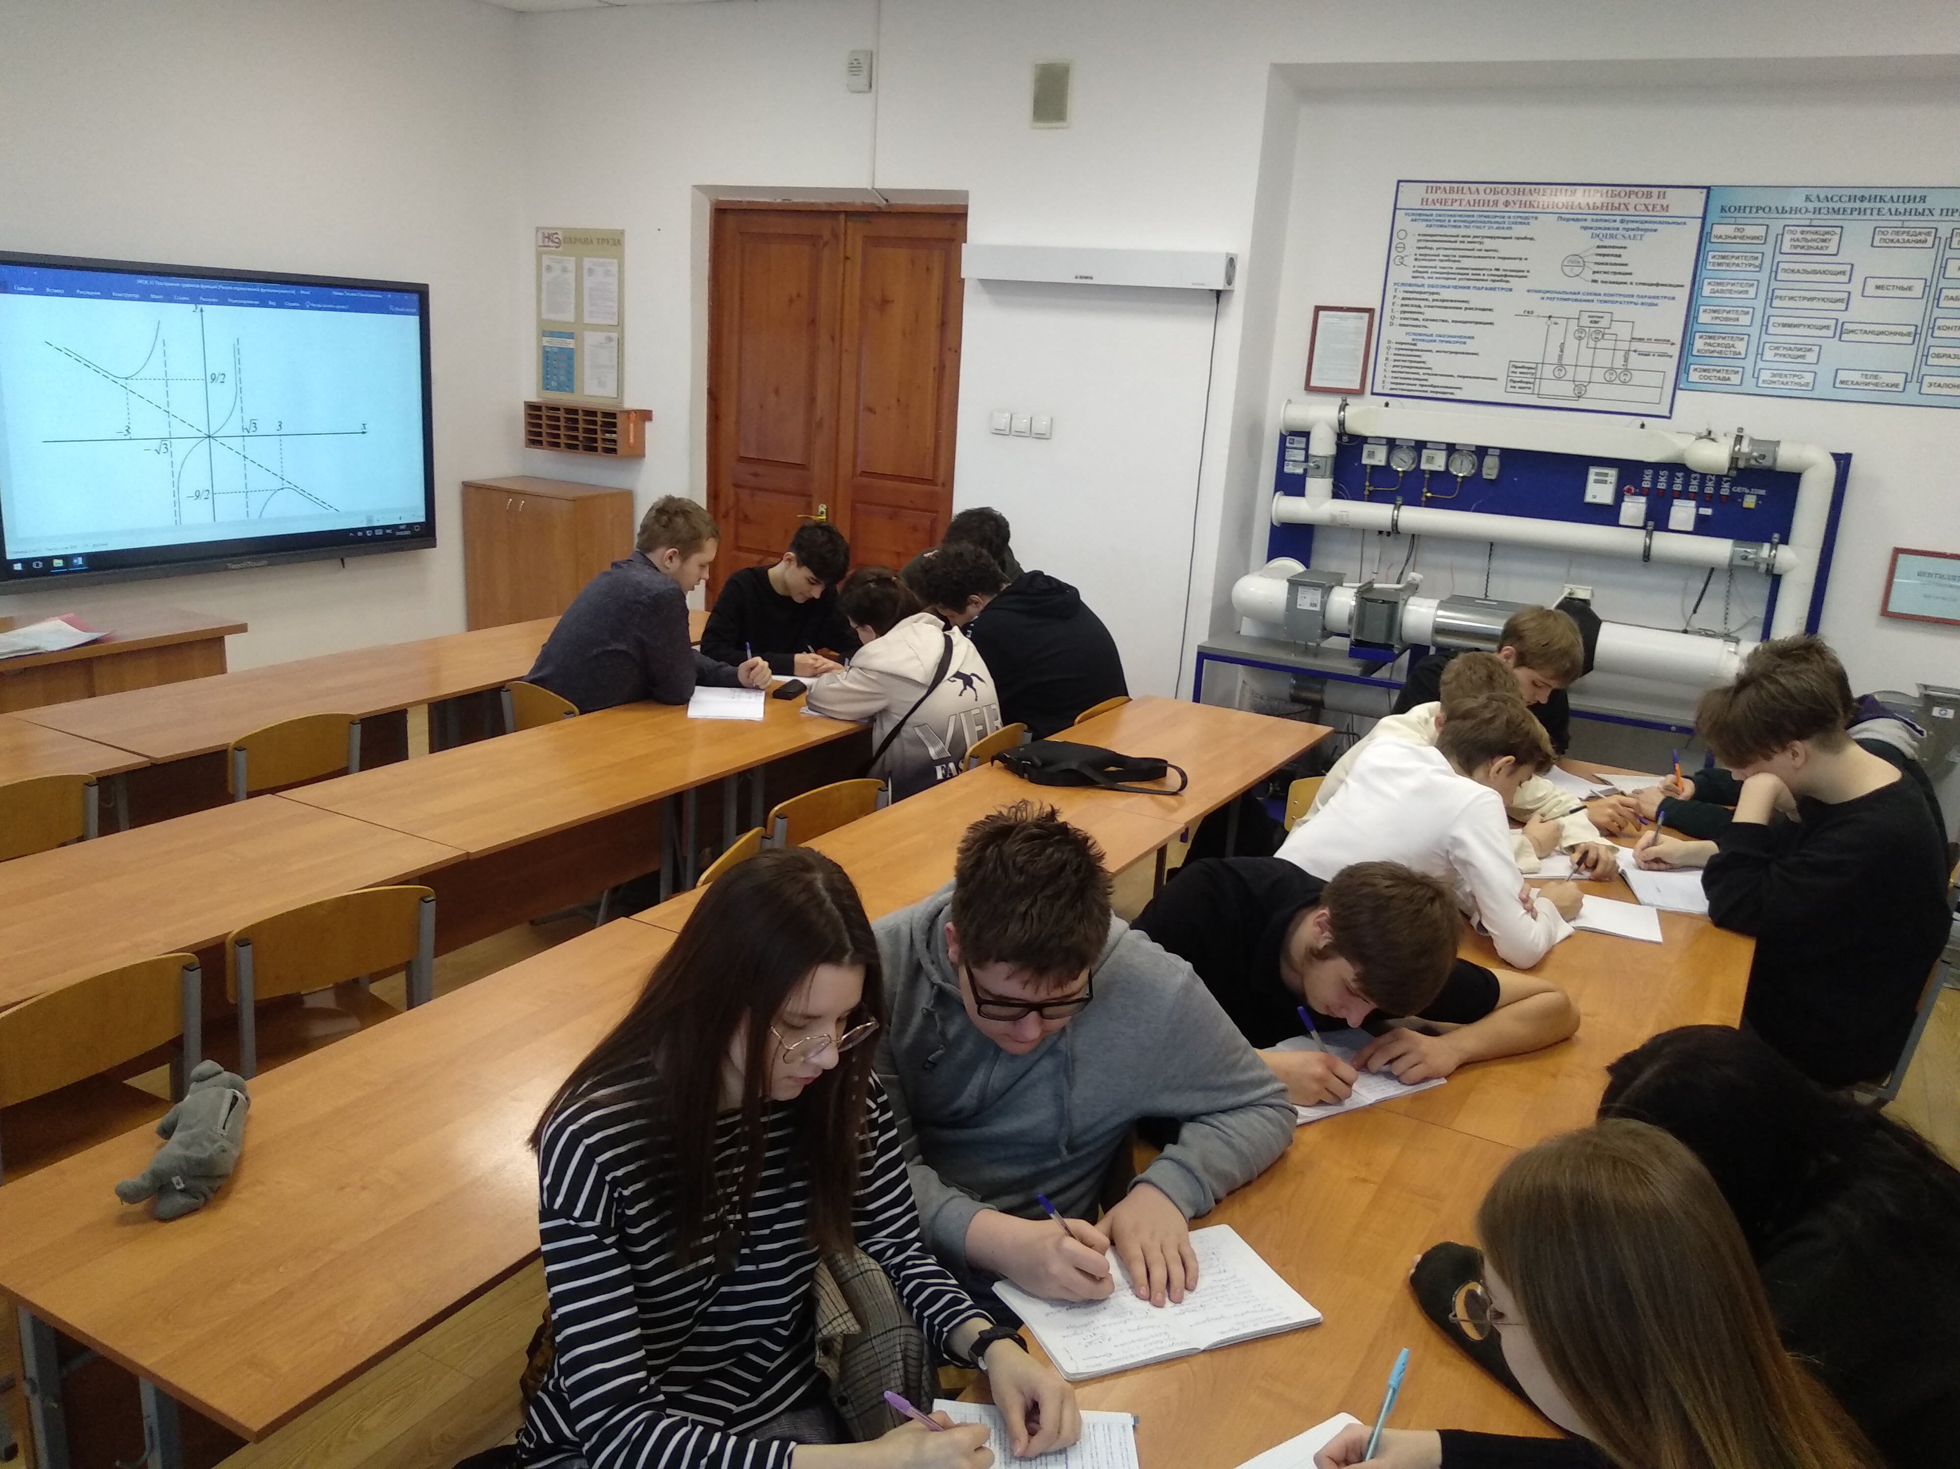
Раздел 6. Производная функции, ее применение
Практическая работа № 16.Решение производственных задач на нахождение наибольшего или наименьшего значения.
Задача 1. Бак, имеющий вид прямоугольного параллелепипеда с квадратным основанием, должен вмещать V литров бензина. При какой длине стороны основания площадь поверхности бака (без крышки) будет наименьшей?
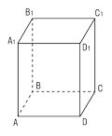
Решение. Составим математическую модель. Оптимизируемая величина – площадь поверхности бака, поскольку в задаче требуется выяснить, когда эта площадь будет наименьшей.
Обозначим оптимизируемую величину буквой S. Площадь поверхности зависит от измерений прямоугольного параллелепипеда.
Пусть длина стороны квадрата, служащего основанием бака x - независимая переменная. Ясно, что x > 0. Других ограничений нет, значит,
0 < x < +∞. Если h – высота бака, то V=${ х}^{2} h$ , находим h =$\frac{V}{x^{2}}$.
Поверхность бака состоит из квадрата со стороной x и четырех прямоугольников со сторонами x и $\frac{V}{x^{2}}$.
Значит, S = $х^{2}$ + 4$\frac{V}{x^{2}} x,$ S = $х^{2}$ + $\frac{4V}{x}$, x$∈(0;$ ∞).
Рассмотрим функцию S = $х^{2}$ + $\frac{4V}{x}$, x$∈(0;$ ∞) и найдём S_{наим}.
Для этого вычислим производную функции: S ' = 2x – 4$\frac{V}{x^{2}} .$ На промежутке (0, +∞) критических точек нет, а стационарная точка только одна: S ' = 0 при x= $\sqrt[3]{2V}$
Заметим, что при x < $\sqrt[3]{2V}$ выполняется неравенство S ' $<$0 , а при x >$\sqrt[ 3]{2V}$ выполняется неравенство S ' $>$0. Значит, x = $\sqrt[3]{2V}$ – единственная точка экстремума функции на заданном промежутке, а поэтому в этой точке функция достигает своего наименьшего значения.
В задаче спрашивается, какой должна быть сторона основания, чтобы бак имел наименьшую поверхность. Мы выяснили, что сторона квадрата, служащего основанием такого бака, равна $\sqrt[3]{2V}$
. Ответ: $\sqrt[3]{2V}$
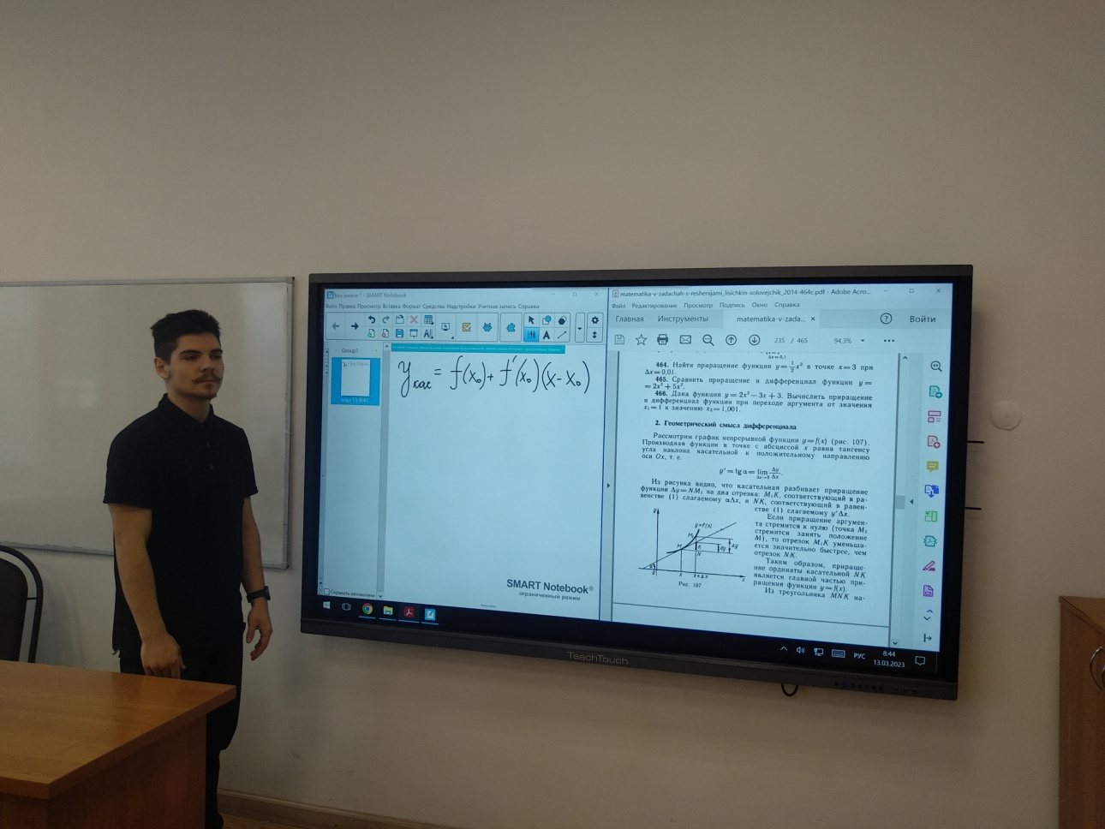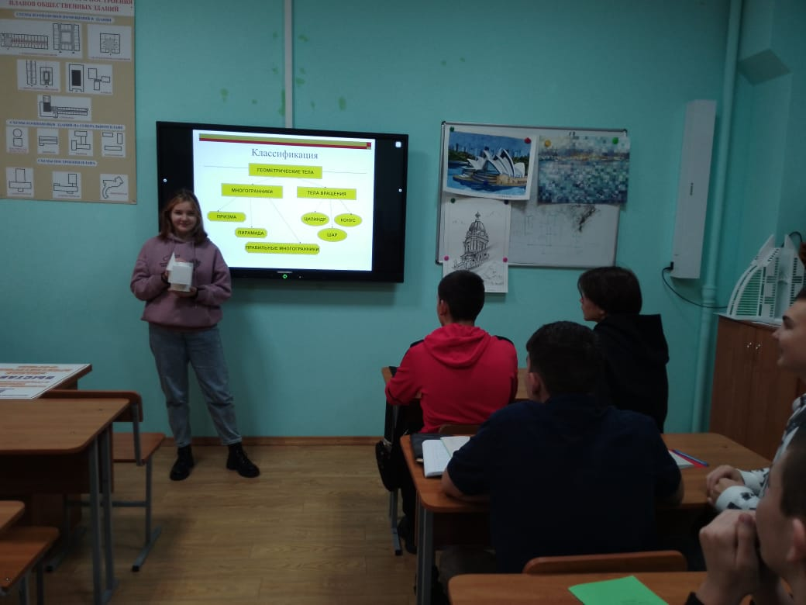
Раздел 7. Многогранники и тела вращения
Задание 1. Выполнить объемную модель комбинации пространственных тел
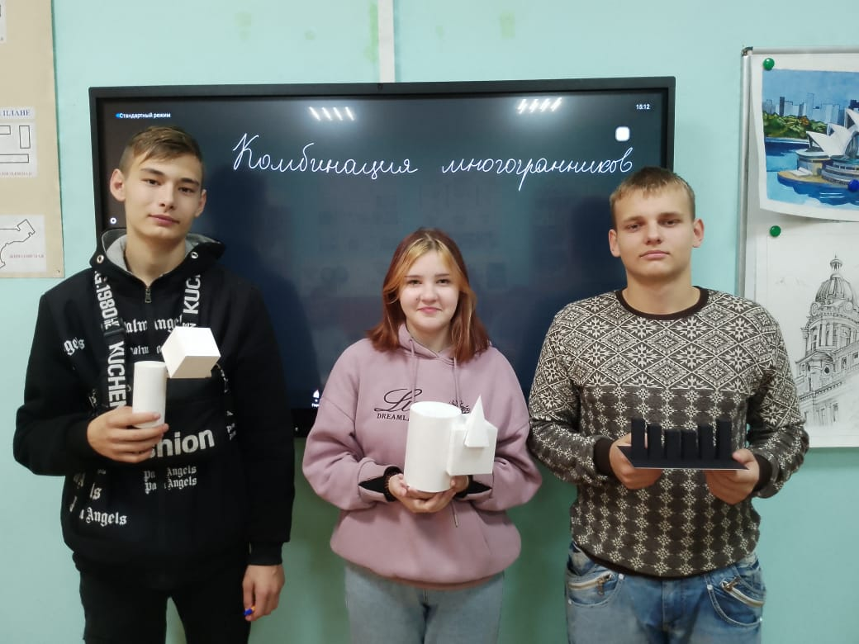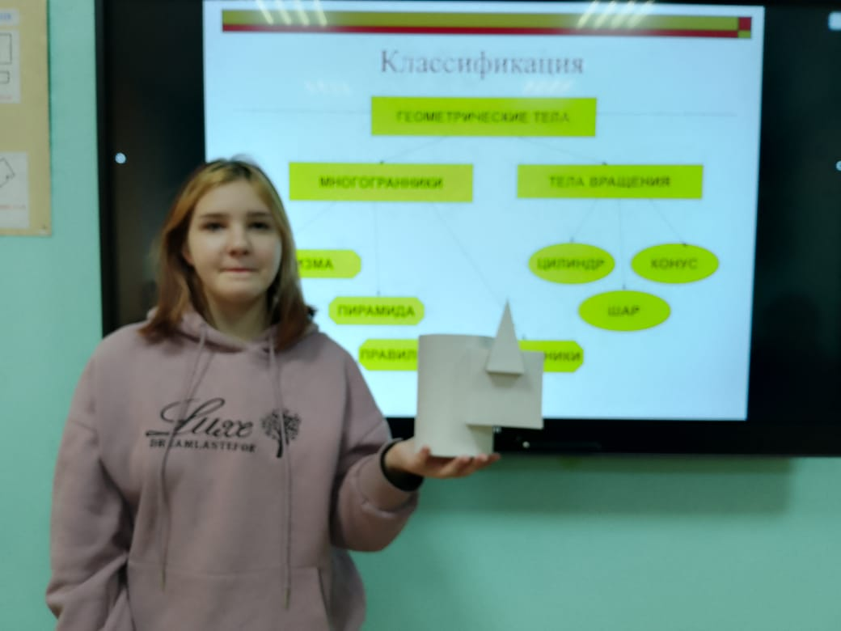
Задание 2. Измерить параметры детали и вычислить ее объем. 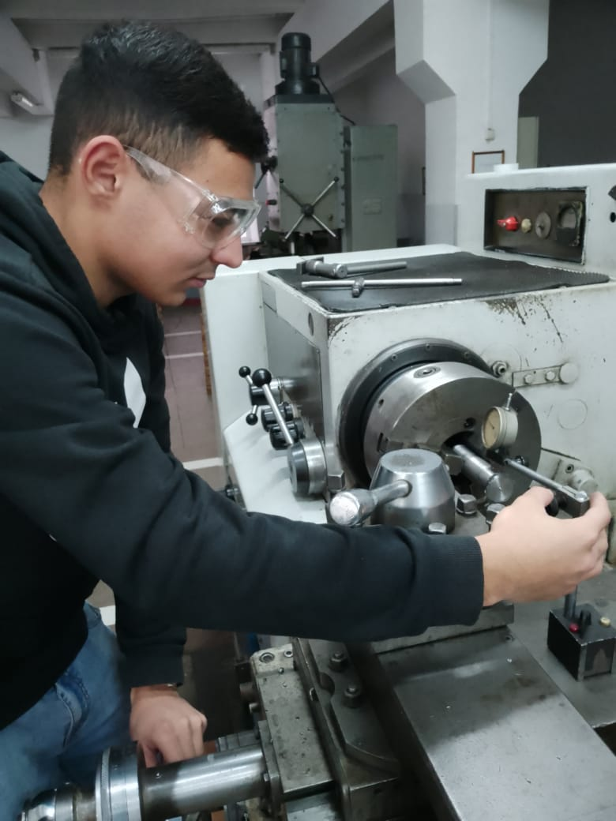 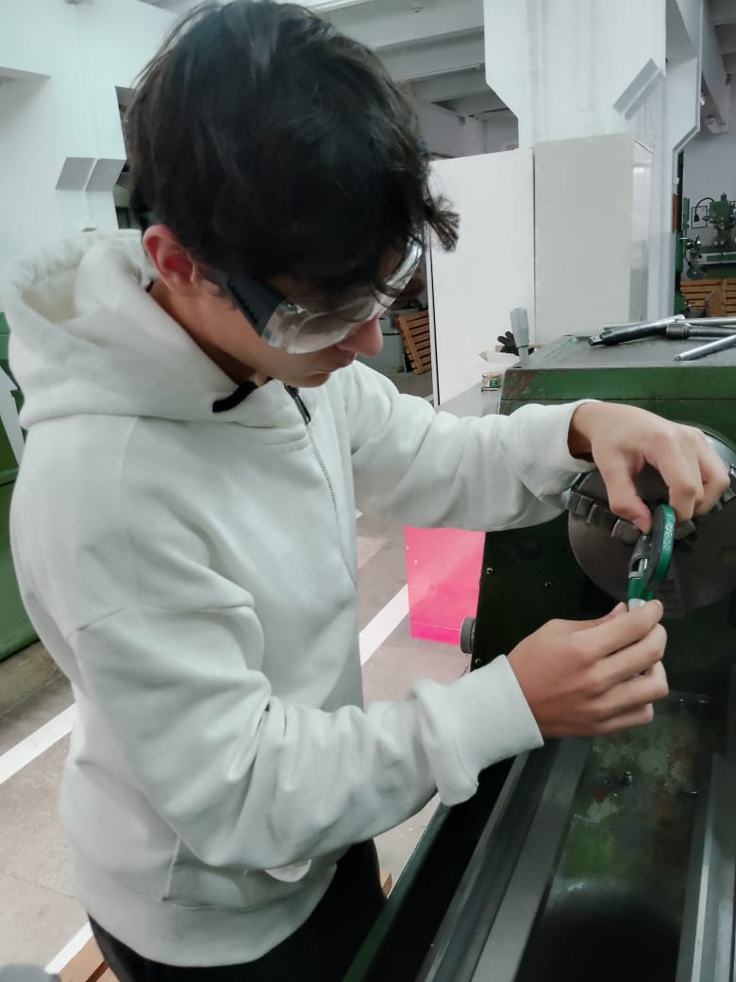
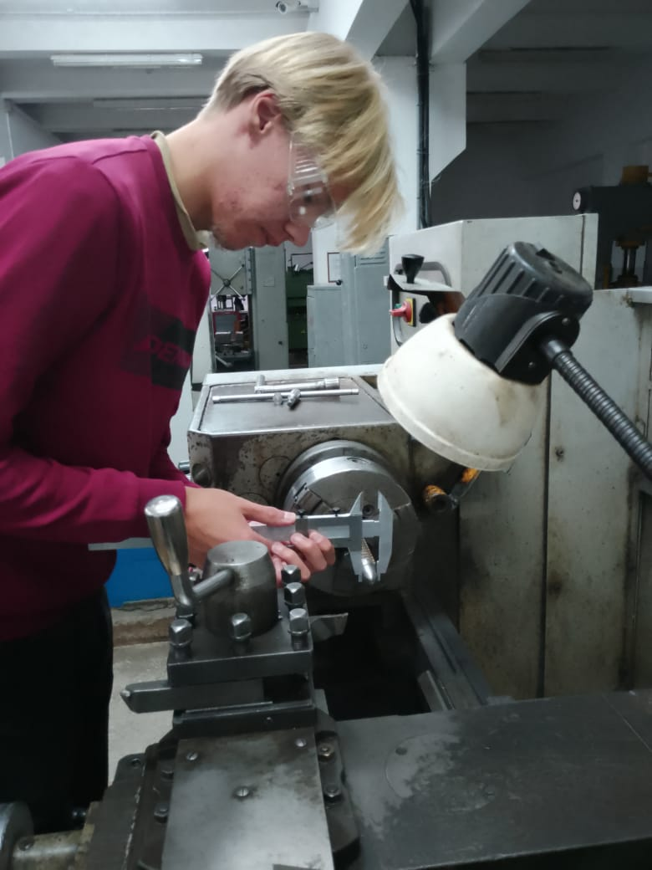
Задача. Для перевозки горюче – смазочных материалов применяют цистерны. Кузов цистерны представляет собой металлический котел цилиндрической формы со сферическими крышками с боков. Определить объем цистерны, если диаметр цистерны равен 9м, толщина крышки – 0,4 м, длина цистерны – 8,92 м.
Задача. Определите емкость масляного бака насоса гидроусилителя автомобиля ЗИЛ – 130, если его диаметр 126 мм, высота 140мм.
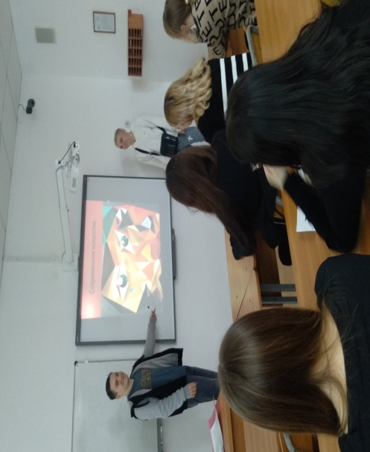
Раздел 8. Первообразная функции, ее применение
Практическая работа № 26 Определенный интеграл в жизни
Задание 1. Подготовить презентацию «Определенный интеграл в жизни»
Задача. Автомобиль движется с ускорением 2 м/с². Найти в общем виде функции, задающие изменение скорости и пройденный путь.
Решение. На первом этапе определяется используемая для решения задачи формула. Взаимосвязь между ускорением и скоростью аналогична взаимосвязи между скоростью и путем. Для определения зависимости пути от времени используется формула 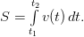 Для определения же зависимости скорости от времени формула 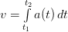.
В рассматриваемой задаче нет дополнительных условий, поэтому применяется неопределенный интеграл и пределы интегрирования не нужны.
Следовательно, решение задачи сводится к последовательному вычислению двух неопределенных интегралов:
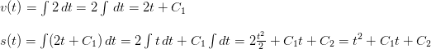
Раздел 11. Логарифмы. Логарифмическая функция
Практическая работа № 32 Применение логарифма. Логарифмическая спираль в природе. Ее математические свойства.
Задание 1. Подготовить презентацию на тему «Логарифмическая спираль»
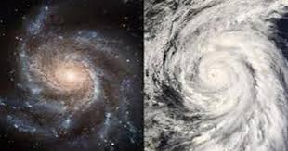
Используемая литература
1. Александров А.Д. Математика и диалектика. // Математика в школе, 2002.
2. Бабанский Ю.К. Оптимизация процесса обучения. (Общедидактический аспект). - М.: «Педагогика», 2007.
3. Зимняя И. А. Ключевые компетенции - новая парадигма результатов образования // Высшее образование сегодня. - 2003.
4. Клейн Ф. Элементарная математика с точки зрения высшей. Т.1. - М.: «Наука», 1997.
5. Колмогоров А.Н. Математика наука и профессия. - М.: Наука, 2008. - 280 с.
6. Кудрявцев Л.Д. Современная математика и ее преподавание. - М.: Наука, 2000.
7. Крутецкий В.А. Психология математических способностей студентов. - М.: Наука, 2008.
8. Концепция развития математического образования в Российской Федерации. Распоряжение Правительства РФ от 24 декабря 2013г. №2506-р
9. Смирнова И.М. Смирнова В.А. Геометрические задачи с практическим содержанием: Учебное пособие./ И.С. Смирнова, В.А. Смирнова. - МЦНМО, 2010.-136 с.

